## 15.3怎样使用电器正常工作



1．知道用电器铭牌上标出的一些参数的意义，能区分额定电压和实际电压，能区分额定功率和实际功率。

2．知道用电器实际消耗的电功率随其两端的实际电压(或通过的电流)的变化而变化。

3．理解和掌握“测量小灯泡电功率”的方法。



重点

用“伏安法”测小灯泡的额定功率和实际功率。

难点

额定功率和实际功率的区别。



不同规格的灯泡、电压表、电流表、滑动变阻器、低压电源、导线、开关。



一、创设情境，导入新课

同学们，我们现在家中的用电器很多，例如：电视机、电冰箱、洗衣机等等，还有电灯，工作时有时很亮、有时却很暗，这样都无法很好发挥用电器的工作性能，而且还很容易损坏用电器，那么，怎样才能使用电器正常工作呢？

板书：怎样使用电器正常工作

二、新课教学

(一)研究额定电压与额定功率

1．活动1：观察小灯泡的亮度

(1)观察小灯泡上标出的电压值，填写在P95活动1空格中。思考：为什么在这个小灯泡上要标出电压值？请观察图15－8讨论：①图中滑动变阻器的作用是什么？②根据观察到的小灯泡的电压值，电压表应当选择哪个量程？

(2)学生实验：按图15－8所示电路连接电路完成实验，并记录现象。

(3)汇报实验结论：

讲述：所谓“正常发光”指小灯泡正常工作时发出的光，也就是加在灯泡上的电压等于灯泡上标出的电压时，灯泡所发出的光，这时灯泡的工作是正常的，既不太暗，也不过亮。这个电压我们称为额定电压。

2．几个概念：

①额定电压：用电器正常工作时的电压值叫做额定电压。

②额定电流：用电器正常工作时的电流值叫做额定电流。

③额定功率：用电器在额定电压下工作时所消耗的电功率叫做额定功率。

讲述：当电压小于或大于小灯泡标出的电压值时，小灯泡较暗或较亮，这两种现象均属小灯泡非正常工作时所发出的光。因此，我们将小灯泡非正常工作时的电压叫做实际电压，而在实际电压下所消耗的电功率叫做实际电功率。其实无论是小灯泡正常或非正常工作，加在小灯泡上的电压和小灯泡消耗的功率都是实际的，这里之所以出现额定电压和额定功率是为了区分用电器正常工作和非正常工作两种状况所引出的两个概念。

典例解读　如图所示

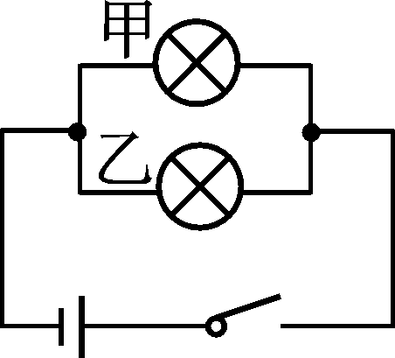

，小亮做实验时，把甲、乙两只灯泡并联后接在电源上。闭合开关后，发现甲灯发光，乙灯不发光。经检查，电器连接正确，两只灯泡都完好无损。则乙灯不发光的原因最有可能是(　　)

A．乙灯的实际功率太大

B．乙灯的实际功率太小

C．通过乙灯的电流远大于通过甲灯的电流

D．乙灯两端的电压远小于甲灯两端的电压

【解析】灯泡的亮度取决于它实际消耗的功率，实际功率越大，灯泡越亮；实际功率越小，灯泡越暗。乙灯不发光，可能是它的实际功率太小，故A选项错误，B选项正确。因两灯并联在电路中，故两灯两端的电压相等，D选项错误。由*I*＝知，通过乙灯的电流远小于通过甲灯的电流，C选项错误。

【答案】B

3.课本P97例题：

(1)学生阅读例题的内容。

(2)分析：

①“PZ220—40”的含义。

②在实际使用过程中灯泡灯丝的电阻会随温度的升高而增大。为了问题简化，这里做了电阻不随温度变化而变化的假设。这就是说灯泡无论是在正常情况下工作，还是在非正常情况下工作，电阻是不变的。即在220V和110V的电路中，灯泡的电阻都是一样的。

③板演计算。(略)

④讨论：还有课本之外的方法计算实际功率吗？

(二)测量小灯泡的电功率

活动2：测量小灯泡的电功率

1．设计方案：

①测量小灯泡的电功率需要测量哪几个物理量？怎样测出它们？

②请画出实验电路图。

2．学生分组实验，记录结果。

3.讨论：

①滑动变阻器的作用是什么？(保护电路；调节灯泡两端的电压。)

②从实验看出，小灯泡在什么情况下正常发光？在什么情况下灯泡比正常情况更亮？这样做好不好？在什么情况下灯泡比正常情况下要暗？

③使用用电器时，为什么应该让它在额定电压下工作？

④若为了测定小灯泡的额定功率(额定电压是3.8V)，实验中发现电压表的示数是4伏，那么滑动变阻器的滑片应向哪个方向移动？若电压表的示数是2伏，又如何？

⑤两只额定电压都是3.8伏的相同的小灯泡，如何连接才能正常发光？

典例解读　在测定“小灯泡电功率”的实验中，电源电压为4.5 V，小灯泡额定电压为2.5 V，电阻约为10 Ω。

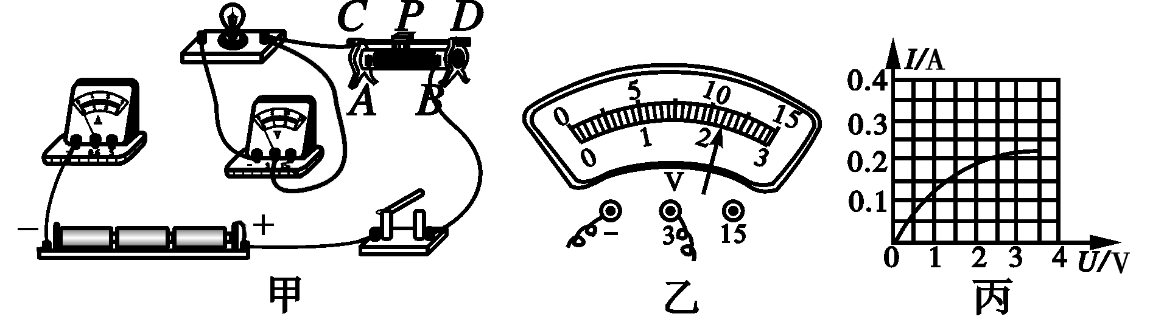

(1)连接电路时开关应______，电流表的量程应选0～______A。

(2)请你用笔画线代替导线，将图甲中的实物电路连接完整。

(3)闭合开关前，图甲中滑动变阻器的滑片*P*应位于______(填“*A*”或“*B*”)端。

(4)小叶同学闭合开关，移动滑片*P*到某一点时，电压表示数(如图乙所示)为______V，若他想测量小灯泡的额定功率，应将图甲中滑片*P*向______(填“*A*”或“*B*”)端移动，使电压表的示数为2.5 V。

(5)小向同学移动滑片*P*，记下多组对应的电压表和电流表的示数，并绘制成图丙所示的*I*－*U*图象，可计算出小灯泡的额定功率是______W。

【解析】(1)连接电路时，开关应该断开。电路中的最大电流为*I*＝*U*/*R*＝4.5V/10Ω＝0.45A＜0.6A，故电流表的量程应选0～0.6A。(2)电流表应与灯泡串联，且量程为0～0.6A。(4)图乙中电压表示数为2.2V，而小灯泡的额定电压为2.5V，因而要测量额定功率，应该增大小灯泡两端的电压，即增大电路中电流，应减小滑动变阻器的电阻，滑片应向*B*端移动。(5)由图丙可知，灯泡两端的电压为2.5V时，通过小灯泡的电流为0.2A，由此可得灯泡的额定功率为*P*额＝*UI*＝2.5V×0.2A＝0.5W。

【答案】(1)断开　0.6　(2)图略　(3)*A*

(4)2.2　*B*　(5)0.5

三、练习设计

请完成《探究在线·高效课堂》“随堂演练”部分。

四、课堂小结

1．理解额定电压、额定功率、实际电压、实际功率的概念及意义。

2．伏安法测小灯泡电功率：用电压表测小灯泡两端的电压，用电流表测通过小灯泡的电流，用公式*P*＝*UI*计算电功率。

五、布置作业

请完成《探究在线·高效课堂》“课时作业”部分。

